Laboratorio #9. MECANISMO DE SUPENSIÓN: MECANISMO DE WATT.

Nombre del Estudiante: Fernando Guiraud No. De Identificación: 8-945-692

Objetivos:

* Construir un inversor de Hart que pase por una recta preestablecida.
* Comprender los fundamentos matemáticos en el proceso de inversión y en el inversor de Hart para construir un inversor de Hart tal que pase por una recta deseada.

Alrededor de 1900, los matemáticos estadounidenses presentaron ideas a sus estudiantes utilizando modelos físicos como este. Este modelo es el undécimo de una serie de modelos cinemáticos vendidos por la firma alemana de Schilling para mostrar un método mecánico para generar curvas matemáticas.

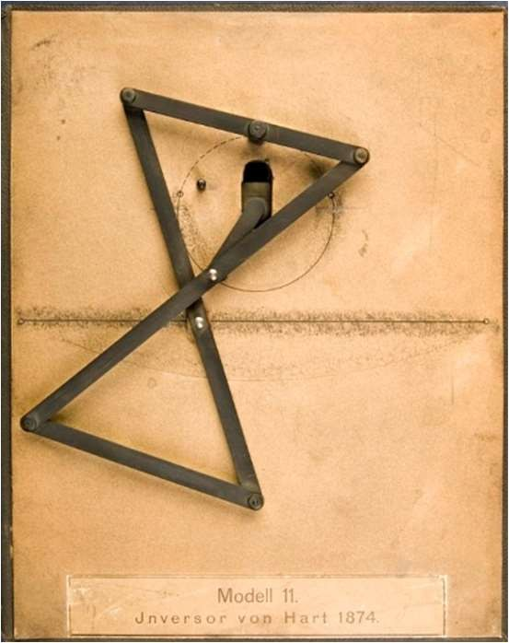Los enlaces son varillas unidas que se mueven libremente sobre los puntos de pivote. Un par de tenazas para chimenea es un ejemplo de un enlace muy simple. La producción de movimiento en línea recta era un componente importante de muchas máquinas. Pero producir un movimiento lineal verdadero es muy difícil y un área de investigación durante el siglo XIX fue utilizar enlaces para producir movimiento lineal a partir del movimiento circular. En este contexto, "inverso" es un término geométrico que se refiere al proceso de usar álgebra y trigonometría para convertir o invertir una forma geométrica en otra. En este caso, la inversa del círculo será una línea recta. Entonces, un "inversor" es un dispositivo que encuentra la inversa de un objeto geométrico: la conversión de un círculo en una línea recta en el caso de este modelo.

*Natural Museum of American History, Washington D.C.*

Con respecto a este problema **James Watt** (**1784**) encontró una solución aproximada y pese a los esfuerzos de muchos matemáticos, el problema estuvo un tiempo sin solución. Fue por ello una gran sorpresa cuando, en 1864, un oficial naval francés, **Peaucellier,** inventó una sencilla conexión que resolvía el problema.

El inversor de Hart, también conocido como Hart's Cell o Hart's Linkage, es un contraparalelogramo de cuatro enlaces conectados por clavijas. Es similar al inversor Peaucellier(**1864**), pero es un varillaje de seis(6) barras en lugar de un varillaje de ocho(9) barras. Fue inventado y publicado por Harry Hart (1848-1920) en **1874**. Este modelo está compuesto por cinco armaduras metálicas, dos de 9,5 cm, dos de 16,5 cm, en una configuración de "reloj de arena" (los dos brazos más largos se cruzan para formar la cintura del reloj de arena) con dos triángulos congruentes que se encuentran en un vértice común. Cuando los brazos superior e inferior son paralelos a la parte superior e inferior de la placa base, los triángulos son isósceles. El brazo superior se fija a la base ligeramente a la derecha de su punto medio. Debajo de este punto fijo, un

quinto brazo se une a una manivela debajo de la placa de base y se une a la parte inferior del brazo transversal superior ligeramente por encima del punto medio. Este accesorio se puede rotar en un círculo girando la manivela o usando el agarre pulido en la parte superior del brazo transversal. Un alfiler debajo del agarre para los dedos (ahora insertado en un trozo de corcho para evitar rasgar la cubierta de papel de la placa base) traza parte de un círculo como se ve en la imagen. Esto hace que un dedo y un alfiler (también en un trozo de corcho) en el segundo brazo transversal, ligeramente por debajo de su punto medio, se muevan lateralmente a derecha e izquierda a través de la placa base en un movimiento en línea recta. A medida que se gira el archivo adjunto, los triángulos se vuelven progresivamente más escalenos.

Además, este vínculo tiene la siguiente propiedad de linealidad. Cuando el enlace esté en su configuración original (isósceles), marque cuatro puntos en cada uno de los cuatro brazos de modo que los cuatro puntos queden en una línea vertical. Fije el punto superior y permita que el segundo punto (debajo del punto superior) trace un círculo. Esto hace que el tercer punto trace una línea recta, y los cuatro puntos permanecerán colineales independientemente de la configuración del enlace. El título alemán de este modelo es: Inversor von Hart. La placa de identificación del modelo da una fecha de 1874 para este modelo, lo que probablemente indica la fecha del descubrimiento de Hart.

# Mecanismo inversor en "A"

Se puede usar para convertir un movimiento rotativo en un movimiento rectilíneo perfecto del punto de enlace E, situado entre las dos barras cortas (CE y DE), mientras se hace girar cualquiera de las dos barras largas (AC o BD).

Los puntos fijos y el brazo de guiado intermedio hacen que sea una conexión de 6 barras.

## Configuración geométrica ("A")

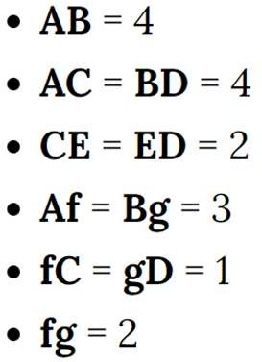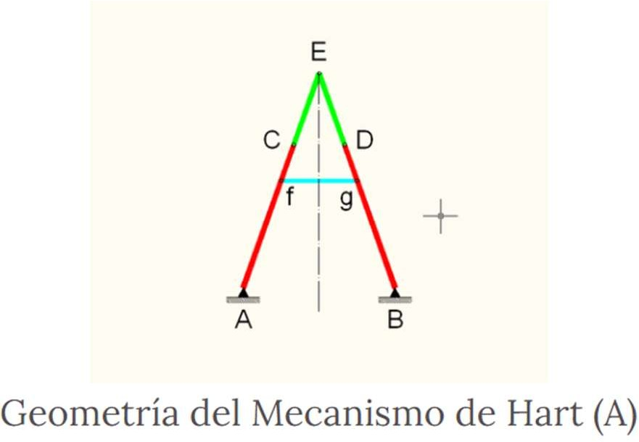Debido a su forma, también es conocido como "mecanismo en A de Hart". El modelo representado tiene las proporciones siguientes:

### Figura 1

En los puntos f y g se sitúan dos rótulas que no interrumpen la continuidad de las barras AC y BD.

# Mecanismo inversor en "W"

De forma análoga, se puede usar para convertir un movimiento rotativo en un movimiento rectilíneo perfecto del punto intermedio (p), situado en el centro de la barra (CD), mientras se hace girar la barra corta (Bg). Los puntos fijos y el brazo corto hacen que sea una conexión de 6 barras.

## Configuración geométrica ("W")

Debido a su forma, y para distinguirlo del anterior, se le puede denominar como *mecanismo en W de Hart*. El modelo representado tiene las proporciones siguientes:

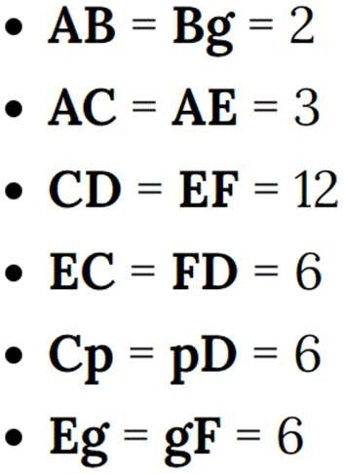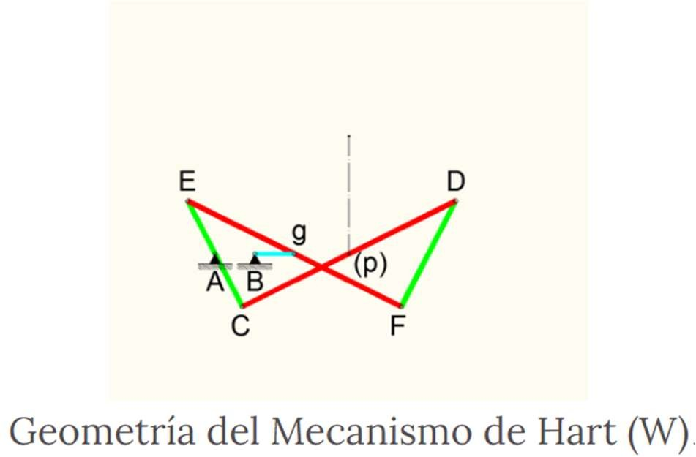

### Figura 2

En los puntos A y g se sitúan dos rótulas que no interrumpen la continuidad de las barras CE y EF.

Procedimiento:

1. Abra su aplicación Geogebra y genere un slider Angular α.
2. Elabore un mecanismo Hart tipo Inversor en A, también denominado Folding Mechanism en inglés por su utilidad en el doblaje de ciertos mecanismos, utilizando las dimensiones mostradas en la Figura 1.
3. Copie una imagen de su modelo en este espacio:

<https://www.geogebra.org/classic/ud9unpua>

1. Copie el link de su modelo en este espacio:

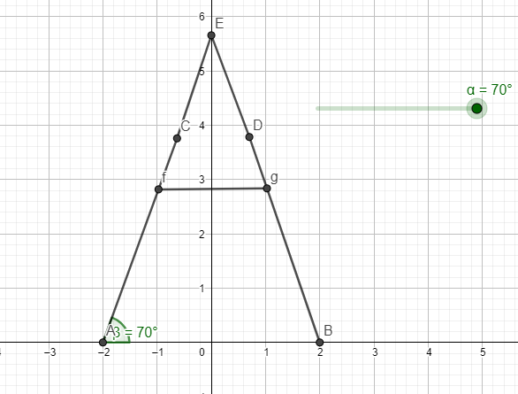

APENDICE A. Modelo generado para guía del estudiante, mostrando diferentes capturas con variaciones del slider:

